# KATA PENGANTAR

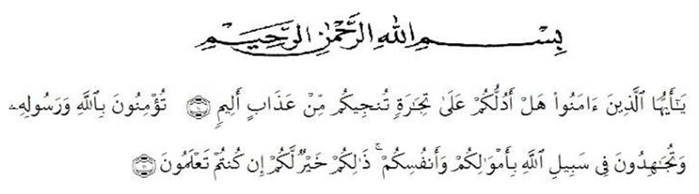

Artinya : “Hai orang-orang yang beriman, sukakah kamu aku tunjukkan suatu perniagaan yang dapat menyelamatkanmu dari azab yang pedih? (10).(yaitu) kamu beriman kepada Allah dan Rasul-Nya dan berjihad di jalan Allah dengan harta dan jiwamu. Itulah yang lebih baik bagimu, jika kamu mengetahui (11) (As-Shaff Ayat 10-11).

Segala puji syukur penulis ucapkan kepada Tuhan Yang Maha Esa atas rahmat dan karunia-Nya sehingga penulis dapat melaksanakan penelitian dan menyelesaikan penulisan skripsi ini dengan judul **“Formulasi Sediaan Pasta Gigi Herbal Ekstrak Etanol Bunga Telang (*Clitoria ternate* L*.*) Dan Uji Aktivitas Antibakteri Terhadap Bakteri *Streptococcus mutans*”**, sebagai syarat memperoleh gelar Sarjana Farmasi pada Fakultas Farmasi Universitas Muslim Nusantara Al – Washliyah Medan.

Pada kesempatan ini penulis mengucapkan terimakasih yang sebesar-besarnya kepada kedua orang tua saya Ayahanda Dayal Manan S.Pd dan Ibunda tercinta Wiwik Wetno Rati sehingga penulis dapat menyelesaikan penulisan skripsi ini.

Penulis juga menyampaikan terimakasih yang sebesar-besarnya kepada Bapak/Ibu Dra. apt. Gabena Indrayani Dalimunthe, S.Si., M.Si. selaku pembimbing yang telah membimbing dan memberi banyak masukan serta saran selama penelitian sehingga selesainya skripsi ini.

Pada kesempatan ini penulis juga mengucapkan terimakasih yang sebesar-besarnya kepada:

1. Bapak H. Dr. KRT. Hardi Mulyono K, Surbakti selaku Rektor Universitas Muslim Nusantara Al – Washliyah Medan.
2. Ibu apt. Minda Sari Lubis, S.Farm., M.Si. selaku Dekan Fakultas Farmasi Universitas Muslim Nusantara Al – Washliyah Medan.
3. Ibu apt. Rafita Yuniarti, S.Si., M.Kes. selaku Wakil Dekan I Fakultas Farmasi Universitas Muslim Nusantara Al – Washliyah Medan.
4. Bapak apt. Muhammad Amin Nasution, S.Farm., M.Farm. selaku Ketua Program Studi Farmasi Universitas Muslim Nusantara Al – Washliyah Medan.
5. Ibu Anny Sartika Daulay, S.Si., M.Si. selaku Kepala Laboratorium Farmasi Terpadu Universitas Muslim Nusantara Al – Washliyah Medan.
6. Bapak/Ibu staf pengajar Fakultas Farmasi UMN Al – Washliyah Medan yang telah mendidik dan membina penulis hingga dapat menyelesaikan pendidikan.

Penulis menyadari bahwa skripsi ini masih banyak kekurangan, oleh karena itu dengan segala kerendahan hati, penulis menerima kritik dan saran yang bersifat membangun demi kesempurnaan skripsi ini.

Akhirnya penulis ucapkan terima kasih kepada semua pihak yang telah membantu yang tidak disebutkan satu persatu dalam penulisan skripsi ini. Semoga skripsi ini bermanfaat bagi ilmu pengetahuan pada umumnya dan bidang Farmasi khususnya.

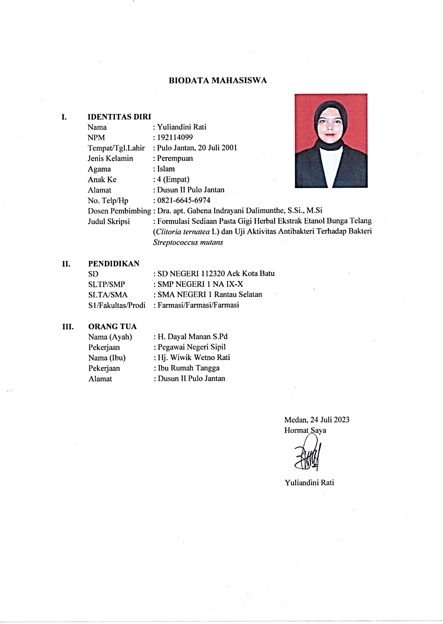Medan, 24 Juli 2023

**YULIANDINI RATI**

**NPM. 192114099**

# 

# DAFTAR ISI

Halaman

**HALAMAN SAMPUL** ii

**HALAMAN PERSYARATAN SKRIPSI** ii

**HALAMAN** **TANDA** **PERSETUJUAN** **SKRIPSI** iii

**SURAT PERNYATAAN** iv

**ABSTRAK** v

**ABSTRACT** vi

**KATA** **PENGANTAR** vii

**DAFTAR** **ISI** x

**DAFTAR** **TABEL** xiv

**DAFTAR** **GAMBAR** xv

**DAFTAR** **LAMPIRAN** xvi

**BAB** **I** **PENDAHULUAN** 1

1.1 Latar Belakang 1

1.2 Rumusan Masalah 2

1.3 Hipotesis Penelitian 3

1.4 Tujuan Penelitian 3

1.5 Manfaat Penelitian 4

1.6 Kerangka Pikir Penelitian 5

**BAB** **II** **TINJAUAN** **PUSTAKA** 6

2.1 Bunga Telang (*Clitoria ternatea* L.) 6

2.1.1 Klasifikasi Tumbuhan 6

2.1.2 Morfologi Tumbuhan Bunga Telang 6

2.1.3 Nama Daerah 7

2.1.4 Khasiat dan Kegunaan 7

2.2 Uraian Kandungan Senyawa Kimia Tumbuhan 10

2.2.1 Metabolit Primer 10

2.2.2 Metabolit Sekunder 11

2.3 Simplisia 15

2.3.1 Pembuatan Simplisia 16

2.4 Ekstrak 21

2.4.1 Faktor Yang Berpengaruh Pada Mutu Ekstrak 21

2.5 Ekstraksi 23

2.5.1 Cara Dingin 23

2.5.2 Cara Panas 24

2.6 Pasta Gigi 25

2.7 Karies Gigi 25

2.7.1 Faktor Penyebab Karies Gigi 26

2.7.2 Proses Terjadinya Karies Gigi 27

2.8 Bakteri 27

2.9 *Streptococcus mutans* 29

2.9.1 Klasifikasi *Streptococcus mutans* 29

2.9.2 Morfologi *Streptococcus mutans* 30

2.9.3 Sifat *Streptococcus mutans* 30

**BAB** **III** **METODE** **PENELITIAN** 32

3.1 Rancangan Penelitian 32

3.1.1 Variabel Penelitian 32

3.1.2 Parameter Penelitian 32

3.2 Jadwal dan Lokasi Penelitian 33

3.2.1 Jadwal Penelitian 33

3.2.2 Lokasi Penelitian 33

3.3 Bahan 33

3.4 Peralatan 33

3.5 Prosedur Penelitian dan Pengumpulan Data 34

3.5.1 Pengambilan Sampel 34

3.5.2 Identifikasi Tumbuhan 34

3.5.3 Penyiapan Sampel 34

3.5.4 Pembuatan Ekstrak Etanol Bunga Telang (*Clitoria ternatea* L*.*) 34

3.6 Pembuatan Larutan Perekasi 35

3.6.1 Larutan Pereaksi HCL (e) 35

3.6.2 Larutan Pereaksi Asam Klorida 2N 35

3.6.3 Larutan Pereaksi Mayer 35

3.6.4 Larutan Pereaksi Bouchardat 35

3.6.5 Larutan Pereaksi Dragendroff 35

3.6.6 Larutan Pereaksi Besi (III) Klorida 1% 36

3.6.7 Larutan Pereaksi Lieberman-Buchard 36

3.8 Uji Karakterisasi Simplisia 36

3.8.1 Pemeriksaan Makroskopik 36

3.8.2 Pemeriksaan Mikroskopik 36

3.8.3 Penetapan Kadar Air 36

3.8.4 Penetapan Kadar Sari Larut Dalam Air 37

3.8.5 Penetapan Kadar Sari Larut Dalam Etanol 38

3.8.6 Penetapan Kadar Abu Total 38

3.8.7 Penetapan Kadar Abu Tidak Larut Asam 39

3.9 Skrining Fitokimia Simplisia dan Ekstrak Etanol Bunga Telang 39

3.9.1 Pemeriksaan Alkaloida 39

3.9.2 Pemeriksaan Tanin 40

3.9.3 Pemeriksaan Saponin 40

3.9.4 Pemeriksaan Flavonoida 40

3.9.5 Pemeriksaan Steroid/Triterpenoid 41

3.10 Prosedur Penelitian 42

3.10.1 Formulasi Pasta Gigi Herbal Ekstrak Etanol Bunga Telang 42

3.10.2 Pembuatan Pasta Gigi Herbal Ekstrak Etanol Bunga Telang 42

3.11 Uji Sifat Fisik Pasta Gigi Herbal Ekstrak Etanol Bunga Telang 43

3.11.1 Uji Organoleptis 43

3.11.2 Uji pH 43

3.11.3 Uji Homogenitas 44

3.11.4 Uji Viskositas 44

3.11.5 Uji Daya Sebar 44

3.11.6 Uji Daya Lekat 44

3.11.7 Uji Pembentukan Busa 45

3.12 Uji Aktivitas Antibakteri Pasta Gigi Herbal Ekstrak Etanol Bunga Telang 45

3.12.1 Sterilisasi Alat 45

3.12.2 Pembuatan Media Nutrient Agar (NA) 45

3.12.3 Peremajaan Bakteri *Streptococcus mutans* 46

3.12.4 Uji Antibakteri Pasta Gigi Ekstrak Etanol Bunga Telang 46

**BAB** **IV** **HASIL** **DAN** **PEMBAHASAN** 48

4.1 Hasil Identifikasi Tumbuhan 48

4.2 Hasil Pengolahan Sampel 48

4.3 Hasil Pengamatan Karakterisasi Simplisia Bunga Telang 48

4.3.1 Pemeriksaan Makroskopik Simplisia Bunga Telang 48

4.3.2 Pemeriksaan Mikroskopik Serbuk Simplisia Bunga Telang 49

4.3.3 Pemeriksaan Karakterisasi Simplisia Bunga Telang 49

4.4 Hasil Ekstraksi Serbuk Simplisia Bunga Telang 50

4.5 Hasil Skrining Fitokimia Serbuk Simplisia dan Ekstrak Etanol Bunga Telang 50

4.5.1 Hasil Skrining Fitokimia Alkaloid 51

4.5.2 Hasil Skrining Fitokimia Glikosida 52

4.5.3 Hasil Skrining Fitokimia Saponin 53

4.5.4 Hasil Skrining Fitokimia Flavonoid 53

4.5.5 Hasil Skrining Fitokimia Steroid/Triterpenoid 54

4.6 Hasil Evaluasi Sediaan Pasta Gigi Herbal Ekstrak Bunga Telang 54

4.6.1 Hasil Pemeriksaan Uji Organoleptis 54

4.6.2 Hasil Pemeriksaan Uji Homogenitas 55

4.6.3 Hasil Pemeriksaan Uji pH 56

4.6.4 Hasil Pemeriksaan Uji Viskositas 57

4.6.5 Hasil Pemeriksaan Uji Daya Sebar 58

4.6.6 Hasil Pemeriksaan Uji Daya Lekat 59

4.6.7 Hasil Pemeriksaan Uji Tinggi Busa 60

4.7 Hasil Uji Aktivitas Antibakteri Pasta Gigi Herbal Ekstrak Bunga Telang Terhadap Bakteri *Streptococcus mutans* 61

**BAB** **V** **KESIMPULAN** **DAN** **SARAN** 65

5.1 Kesimpulan 65

5.2 Saran 65

**DAFTAR** **PUSTAKA** 66

**LAMPIRAN** 69

# DAFTAR TABEL

Tabel 3.1 Formulasi sediaan pasta gigi ekstrak bunga telang 42

Tabel 4.1 Hasil Pengamatan Makroskopik Bunga Telang 48

Tabel 4.2 Hasil Karakterisasi Serbuk Simplisia Bunga Telang 49

Tabel 4.3 Hasil Skrining Fitokimia Serbuk Simplisia dan Ekstrak 50

Tabel 4.4 Hasil Pemeriksaan Organoleptis Sediaan Pasta Gigi 54

Tabel 4.5 Hasil Pengujian Homogenitas 56

Tabel 4.6 Hasil Pemeriksaan pH Sediaan Pasta Gigi Ekstrak Bunga Telang 57

Tabel 4.7 Hasil Pemeriksaan Uji Viskositas 57

Tabel 4.8 Hasil Pemeriksaan Uji Daya Sebar 59

Tabel 4.9 Hasil Pemeriksaan Uji Daya Lekat 59

Tabel 4.10 Hasil Pemeriksaan Uji Tinggi Busa 61

Tabel 4.11 Hasil Pengukuran Zona Hambat Bakteri 62

# DAFTAR GAMBAR

Gambar 1.1 Kerangka Pikir Penelitian  5

Gambar 2.1 Bunga Telang (*Clitoria Ternatea* L.) 6

Gambar 2.2 Struktur Kimia Senyawa Alkaloid (Codeine) 12

Gambar 2.3 Struktur Kimia Senyawa Tanin 12

Gambar 2.4 Struktur Kimia Senyawa Flavonoid 13

Gambar 2.5 Struktur Kimia Senyawa Steroid 14

Gambar 2.6 Struktur Kimia Senyawa Saponin 14

Gambar 2.7 Struktur Kimia Senyawa Glikosida 15

Gambar 2.8 Bakteri Streptococcus mutans 30

Gambar 4.2 Zona Hambat Bakteri Sediaan Pasta Gigi 63

Gambar 4.3 Zona Hambat Bakteri Kontrol + dan Kontrol – 64

# DAFTAR LAMPIRAN

Lampiran 1. Hasil Identifikasi Tumbuhan Bunga Telang (*Clitoria ternatea* L.) 69

Lampiran 2. Bagan Alir Pembuatan Serbuk Simplisia 70

Lampiran 3. Bagan Alir Pembuatan Sediaan Pasta Gigi Herbal Ekstrak Bunga Telang (*Clitoria ternatea* L.) 71

Lampiran 4. Dokumentasi Pembuatan Simplisia dan Ekstrak Bunga   
Telang 72

Lampiran 5. Karakteristik Simplisia Bunga Telang 73

Lampiran 6. Skrining Fitokimia 75

Lampiran 7. Perhitungan Karakterisasi Simplisia 77

Lampiran 8. Pembuatan Pasta Gigi Herbal Ekstrak Bunga Telang 79

Lampiran 9. Uji Evaluasi Sediaan 81

Lampiran 10. Uji Aktivitas Antibakteri Sediaan Pasta Gigi Terhadap Bakteri *Streptococcus mutans* 83

Lampiran 11. Perhitungan Zona Daya Hambat Bakteri 84